[Automate HomeControl](https://www.upesy.fr/blogs/tutorials/esp32-pinout-reference-gpio-pins-ultimate-guide)

V1.0 15/09/24

# ESP32

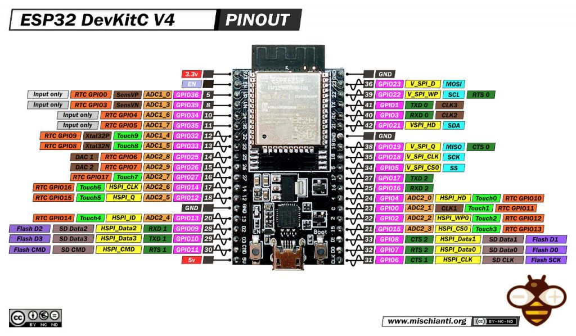

|  |  |  |
| --- | --- | --- |
|  | https://aws1.discourse-cdn.com/arduino/optimized/4X/4/e/e/4ee71dc07592640799920281fb79efd746ddb718_2_344x500.jpeg |  |
| NC | ROTARY_ENCODER_BUTTON_PIN |
| ADC0 | I2C SCL |
| ADC1 |  |
| ADC2 |  |
| ADC3 | I2C SDA |
| ADC4 |  |
| ADC5 | ROTARY_ENCODER_A_PIN |
| ADC6 | ROTARY_ENCODER_B_PIN |
| ADC7 | DATA_165 |
| CLOCK_595 | CLOCK_165 |
| LACH_595 | LOAD_165 |
|  | OE_595 |
|  |  |
| DATA_595 |  |
| XXXXXXXXXXXXXXXXXXXXXXXXX |  |
| XXXXXXXXXXXXXXXXXXXXXXXXX | XXXXXXXXXXXXXXXXXXXXXX |
| XXXXXXXXXXXXXXXXXXXXXXXXX | XXXXXXXXXXXXXXXXXXXXXX |
|  | XXXXXXXXXXXXXXXXXXXXXX |

En cas de problème effacer la mémoire flash. Lancer dans la console platformio : pio run --target erase

# Références composants utilisés armoire électrique

[Carte ES32A08](https://fr.aliexpress.com/item/1005006649624277.html?spm=a2g0o.productlist.main.3.15d1u0kWu0kWDF&algo_pvid=654cdcc7-e18d-4106-8aca-39a403fb9395&algo_exp_id=654cdcc7-e18d-4106-8aca-39a403fb9395-1&pdp_npi=4%40dis%21EUR%2132.39%2132.39%21%21%21249.15%21249.15%21%402101e83717269021653111493e3bb6%2112000037923208277%21sea%21FR%21917560485%21X&curPageLogUid=3UOmUY1Pr8Je&utparam-url=scene%3Asearch%7Cquery_from%3A)

[Encodeurs rotatifs](https://fr.aliexpress.com/item/1005001696915804.html?spm=a2g0o.order_list.order_list_main.475.5d325e5b67rgiS&gatewayAdapt=glo2fra)

[Afficheur LCD](https://fr.aliexpress.com/item/32704155771.html?spm=a2g0o.order_list.order_list_main.521.5d325e5b67rgiS&gatewayAdapt=glo2fra)

[ESP32](https://fr.aliexpress.com/item/1005004625493776.html?spm=a2g0o.order_list.order_list_main.201.5d325e5b67rgiS&gatewayAdapt=glo2fra)

[Connecteurs](https://fr.aliexpress.com/item/10000003892271.html?spm=a2g0o.order_list.order_list_main.352.5d325e5b67rgiS&gatewayAdapt=glo2fra)

# Systèmes déportés

[Carte WiFi/infra rouge](https://fr.aliexpress.com/item/1005005777409596.html?spm=a2g0o.order_list.order_list_main.247.15e75e5bc2Vkbf&gatewayAdapt=glo2fra)

[Carte relais WiFi](https://fr.aliexpress.com/item/1005003493100800.html?spm=a2g0o.productlist.main.3.4d062676Fq4FnN&algo_pvid=a803610d-f58a-49a4-b435-8789b4cb9b29&algo_exp_id=a803610d-f58a-49a4-b435-8789b4cb9b29-1&pdp_npi=4%40dis%21EUR%212.46%212.46%21%21%212.68%212.68%21%40213db7b317269055681243227e4b9a%2112000026040971359%21sea%21FR%21917560485%21X&curPageLogUid=KEOAsm3pATLN&utparam-url=scene%3Asearch%7Cquery_from%3A)

[Blocs d’alimentation pour carte relais WiFi](https://fr.aliexpress.com/item/32610673886.html?spm=a2g0o.order_list.order_list_main.377.15e75e5bc2Vkbf&gatewayAdapt=glo2fra)

[Borniers rail DIN](https://fr.aliexpress.com/item/1005005645849630.html?spm=a2g0o.productlist.main.1.2360Xuc5Xuc5D0&algo_pvid=ce9bc98e-c941-4619-a810-717e2e9dd093&algo_exp_id=ce9bc98e-c941-4619-a810-717e2e9dd093-0&pdp_npi=4%40dis%21EUR%213.06%213.06%21%21%2123.50%2123.48%21%40213db7b317269053533925799e4b9a%2112000033965232583%21sea%21FR%21917560485%21X&curPageLogUid=KnjIy7RCJbhU&utparam-url=scene%3Asearch%7Cquery_from%3A)

Câblage et connexions

**Sorties**

|  |  |  |
| --- | --- | --- |
| Relais |  | Commande |
| 8 |  | Commande directe Electrovanne EST |
| 7 |  | Commande directe Electrovanne IRRIGATION |
| 6 |  | Commande directe Electrovanne ARROSAGE |
| 5 |  | Commande directeur transfo 220/24 |
| 4 |  | Commande contacteur POMPE |
| 3 |  | Commande contacteur Four, plaques induction, micro-ondes |
| 2 |  | Commande contacteur PAC |
| 1 |  | Commande directe VMC |

**Entrées**

|  |  |  |
| --- | --- | --- |
| Connecteur | Couleur fils |  |
| GND | Bleu |  |
| E1 | Bleu | Contact bouton réservoir (bleu) |
| E2 | Bleu | Contact bouton arrosage (vert) |
| E3 | Bleu | Contact surpresseur |
| E4 | Bleu | Contact porte |

Affichage sur LCD

**Sorties**

|  |  |
| --- | --- |
| **Relai** | **Commande** |
| K1 | Commande directe VMC |
| K2 | Commande contacteur PAC (0 activé) |
| K3 | Commande contacteur Four, plaques induction, micro-ondes |
| K4 | Commande contacteur POMPE |
| S6 | Commande combinée Arrosage et transfo 220/24 |
| S7 | Commande combinée Irrigation et transfo 220/24 |
| S8 | Commande combinée Electrovanne EST et transfo 220/24 |

**Entrées**

|  |  |
| --- | --- |
| **Entrées** | **Contacts** |
| E1 | Contact bouton réservoir (bleu) |
| E2 | Contact bouton arrosage (vert) |
| E3 | Contact suppresseur |
| E4 | Contact porte |

Position interrupteurs sur le tableau

|  |  |
| --- | --- |
| **Vmc** | **Haut = automate** |
| **Bas = mode forcée** |
| **Supresseur** | **Haut = automate** |
| **Bas = cmd directe** |